实验报告
系别:011 姓名:张 弢 学号:PB06210013
实验题目：检流计的特性
实验目的：本实验的目的就是为了了解磁电式检流计的结构、原理和运动规律，测量临界电阻，通过测量它的灵敏度和内阻，学习正确的使用方法。
实验数据分析：
1.检查检流计的运动状态
表一、检流计的运动状态数据

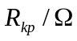 | 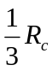 | 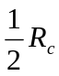 | 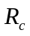 | 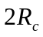 | 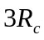
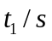 | 7.18 | 5.50 | 2.53 | 1.03 | 0.88
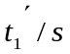 | 7.28 | 5.66 | 2.77 | 5.52 | 8.87
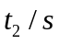 | 7.21 | 5.60 | 2.53 | 1.10 | 0.93
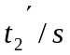 | 7.24 | 5.62 | 2.72 | 5.43 | 8.85
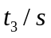 | 7.32 | 5.64 | 2.68 | 1.05 | 0.89
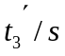 | 7.33 | 5.66 | 2.68 | 5.57 | 8.92
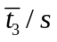 | 7.24 | 5.58 | 2.58 | 1.06 | 0.90
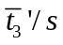 | 7.28 | 5.65 | 2.72 | 5.51 | 8.88

结论：从测试数据可以看出，当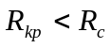时，检流计第一次回到平衡位置所用时间和最终到达平衡位置所用时间几乎相等，且都比较长，属于过阻尼运动状态；随着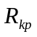得增大，两个时间都在减小，当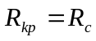时，最终回到平衡位置所用时间最短，属于临界阻尼状态；随着的进一步增大，当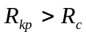第一次回到平衡位置的时间仍在减小，但最终回到平衡位置的时间在增加，属于欠阻尼状态。

2.测量检流计的电流常数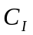和电压常数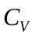

 | 1 | 2 | 3 | 4 | 5 | 6 | 7 | 8 | 9 | 10 | 11 | 12
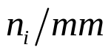 | 60.0 | 55.1 | 50.3 | 44.9 | 40.4 | 35.5 | 30.0 | 24.8 | 19.1 | 15.0 | 11.0 | 5.1
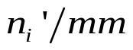 | 61.0 | 56.1 | 51.6 | 45.9 | 42.1 | 38.1 | 31.8 | 25.4 | 17.6 | 14.8 | 11.8 | 5.8
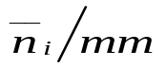 | 60.5 | 55.6 | 50.9 | 45.4 | 41.2 | 36.8 | 30.9 | 25.1 | 18.3 | 14.9 | 11.4 | 5.4
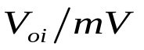 | 90.5 | 81.0 | 75.5 | 68.0 | 61.0 | 55.5 | 46.0 | 38.0 | 29.0 | 20.5 | 18.0 | 14.0
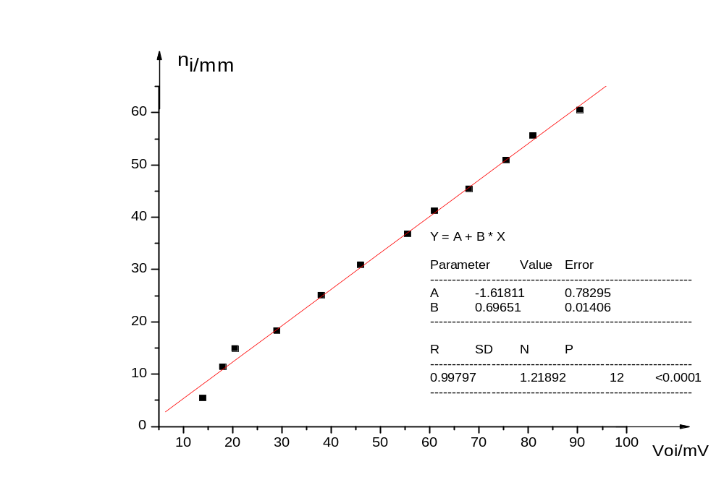
图一、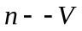曲线

由图得： 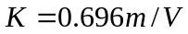
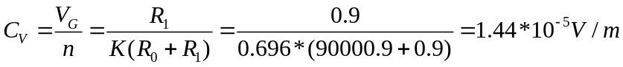

3.求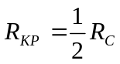和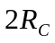及满偏为60mm时的和
当时，
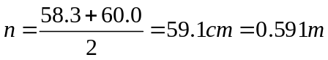
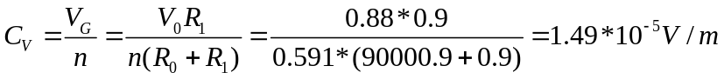

当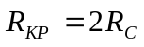时，
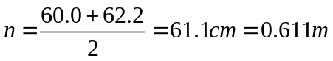
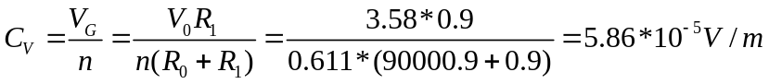

误差分析：
- 外界环境非常容易对检流计造成干扰，比如轻微振动或者实验台受压，都会使光标的平衡位置发生偏移，从而造成误差；
- 用秒表计时的时机，也会影响实验结果。因为在判断周期时，有时需要从过平衡位置时开始记时，而此时光标移动速度最快，很难把握时机；有些时候要记最后停下的时间，而此时光标的移动速度最慢，很难判断到那一点停下。

思考题：
- 答：不会，因为是与临界电阻无关的量，它是检流计的参数，只与检流计本身的构造有关（如磁感应强度、线圈匝数等）。本实验用临界阻值时测量，只是为了测量快速、容易简单，试验结果与此业相符合。但是则是与临界组织有关的量，它是检流计两端的电压，当外电阻升高时，流过检流计的电流减小，检流计的内阻不变，故检流计两端的电压减小，即和减小，当外电阻降低时，经过检流计的电流增大，检流计两端的电压增大。
- 2.（1）、由于外电阻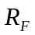远大于临界阻值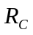，所以图a没有工作在临界状态。
（2）、由于外电路并联了1000欧的电阻后，外电阻阻值约为1000欧，和R_{G相}等，所以此电路工作在临界状态。它能测的最大电流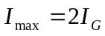
（3）、由于外电路并联了500欧的电阻后又串联了500欧的电流，所以外电阻阻值约为1000欧，和相等，所以此电路工作在临界状态。它能测的最大电流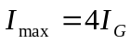
3. 由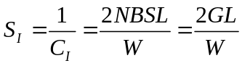知,减小悬丝扭转系数W或增大小镜到标尺的距离L可以提高灵敏度.

实验心得：
这次是我做实验最慢的一次，一方面是对较复杂电路的连线不是很熟，另一方面仪器可能由于老化问题，会出现突然没有示数的现象，搞得很郁闷，做了很长时间才做完。最后还好测得了所有数据，以后应学会排查故障的方法。

